[**Linux上Oracle 11g安装步骤图解**](http://www.cnblogs.com/gaojun/archive/2012/11/22/2783257.html)

**Oracle 11g安装准备工作**

**目录**

[Oracle 11g安装准备工作](http://www.cnblogs.com/gaojun/admin/EditPosts.aspx?postid=2783257#_Toc341380046)

[Oracle 11g下载地址：](http://www.cnblogs.com/gaojun/admin/EditPosts.aspx?postid=2783257#_Toc341380047)

[Oracle 11g 联机文档：](http://www.cnblogs.com/gaojun/admin/EditPosts.aspx?postid=2783257#_Toc341380048)

[Oracle 11g R2数据库安装硬件配置要求：](http://www.cnblogs.com/gaojun/admin/EditPosts.aspx?postid=2783257#_Toc341380049)

[Linux平台](http://www.cnblogs.com/gaojun/admin/EditPosts.aspx?postid=2783257#_Toc341380050)

[需要的软件包支持：](http://www.cnblogs.com/gaojun/admin/EditPosts.aspx?postid=2783257#_Toc341380051)

[创建Oracle用户](http://www.cnblogs.com/gaojun/admin/EditPosts.aspx?postid=2783257#_Toc341380052)

[修改内核参数](http://www.cnblogs.com/gaojun/admin/EditPosts.aspx?postid=2783257#_Toc341380053)

[修改用户限制](http://www.cnblogs.com/gaojun/admin/EditPosts.aspx?postid=2783257#_Toc341380054)

[修改用户验证选项](http://www.cnblogs.com/gaojun/admin/EditPosts.aspx?postid=2783257#_Toc341380055)

[修改用户配置文件](http://www.cnblogs.com/gaojun/admin/EditPosts.aspx?postid=2783257#_Toc341380056)

[安装目录配置](http://www.cnblogs.com/gaojun/admin/EditPosts.aspx?postid=2783257#_Toc341380057)

[修改用户bash shell](http://www.cnblogs.com/gaojun/admin/EditPosts.aspx?postid=2783257#_Toc341380058)

[Oracle 11g安装](http://www.cnblogs.com/gaojun/admin/EditPosts.aspx?postid=2783257#_Toc341380059)

[安装软件](http://www.cnblogs.com/gaojun/admin/EditPosts.aspx?postid=2783257#_Toc341380060)

[创建数据库](http://www.cnblogs.com/gaojun/admin/EditPosts.aspx?postid=2783257#_Toc341380061)

[Oracle测试](http://www.cnblogs.com/gaojun/admin/EditPosts.aspx?postid=2783257#_Toc341380062)

[关闭数据库：](http://www.cnblogs.com/gaojun/admin/EditPosts.aspx?postid=2783257#_Toc341380063)

[总结](http://www.cnblogs.com/gaojun/admin/EditPosts.aspx?postid=2783257#_Toc341380064)

[1、检查硬件](http://www.cnblogs.com/gaojun/admin/EditPosts.aspx?postid=2783257#_Toc341380065)

[2、下载软件](http://www.cnblogs.com/gaojun/admin/EditPosts.aspx?postid=2783257#_Toc341380066)

[3、修改host文件](http://www.cnblogs.com/gaojun/admin/EditPosts.aspx?postid=2783257#_Toc341380067)

[4、安装软件包检查](http://www.cnblogs.com/gaojun/admin/EditPosts.aspx?postid=2783257#_Toc341380068)

[5、libstdc包的链接](http://www.cnblogs.com/gaojun/admin/EditPosts.aspx?postid=2783257#_Toc341380069)

[三.参数设置](http://www.cnblogs.com/gaojun/admin/EditPosts.aspx?postid=2783257#_Toc341380070)

[1、设置核心参数](http://www.cnblogs.com/gaojun/admin/EditPosts.aspx?postid=2783257#_Toc341380071)

[2、设置Shell Limits(系统资源限制),提高软件的运行效率](http://www.cnblogs.com/gaojun/admin/EditPosts.aspx?postid=2783257#_Toc341380072)

[3.创建用户和组及相关目录](http://www.cnblogs.com/gaojun/admin/EditPosts.aspx?postid=2783257#_Toc341380073)

[4.设置安装环境变量](http://www.cnblogs.com/gaojun/admin/EditPosts.aspx?postid=2783257#_Toc341380074)

[保存退出](http://www.cnblogs.com/gaojun/admin/EditPosts.aspx?postid=2783257#_Toc341380075)

**Oracle 11g下载地址：**

<http://www.oracle.com/technetwork/database/enterprise-edition/downloads/index.html>

[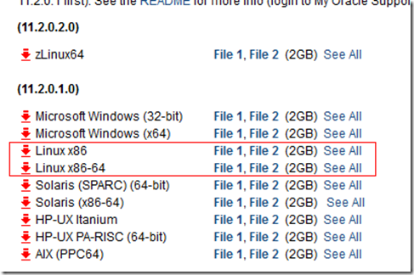](http://images.cnblogs.com/cnblogs_com/gaojun/201211/201211222043143403.png)

**选择需要的oracle安装文件下载**

**Oracle 11g 联机文档：**

[**http://www.oracle.com/pls/db112/homepage**](http://www.oracle.com/pls/db112/homepage)

[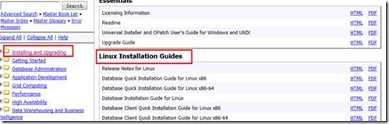](http://images.cnblogs.com/cnblogs_com/gaojun/201211/201211222043157156.jpg)

**可以下载其PDF文档参考（其中的有关Linux安装向导是最权威的安装手册）**

**Oracle 11g R2数据库安装硬件配置要求：**

最小内存 1 GB of RAM

虚拟内存容量

| **Available RAM** | **Swap Space Required** |
| --- | --- |
| Between 1 GB and 2 GB | 1.5 times the size of RAM |
| Between 2 GB and 16 GB | Equal to the size of RAM |
| More than 16 GB | 16 GB |

硬盘空间要求

数据库软件硬盘空间需求：

| **Installation Type** | **Requirement for Software Files (GB)** |
| --- | --- |
| Enterprise Edition | 3.95 |
| Standard Edition | 3.88 |

数据文件硬盘空间需求：

| **Installation Type** | **Requirement for Data Files (GB)** |
| --- | --- |
| Enterprise Edition | 1.7 |
| Standard Edition | 1.5 |

检查的命令

内存

# grep MemTotal /proc/meminfo

交换空间

# grep SwapTotal /proc/meminfo

磁盘空间

# df -ah

**Linux平台**

查看联机文档，可以看出Oracle 11g支持Linux操作系统

<http://docs.oracle.com/cd/E11882_01/install.112/e24321/pre_install.htm%23CHDFFBIF>

下面是 X86(32位)上Linux

[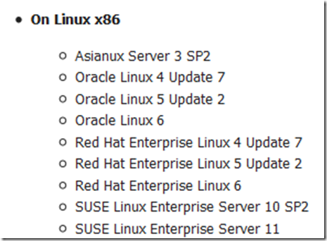](http://images.cnblogs.com/cnblogs_com/gaojun/201211/201211222043166175.png)

其中Red Hat 4与Oracle Linux 4对应，以及与Cent OS 4对应（版本要对应）

**需要的软件包支持：**

通过查看Oracle安装文档中列出的Package Requirements可以查看在不同平台上需要的软件包，下面列出Asianux 3, Oracle Enterprise Linux 5.0, and Red Hat Enterprise Linux 5.0的要求，检查

下系统是否安装过这些包，如果没在对应的系统光盘查找对应的rpm包并安装。

检查工作：依次执行：rpm -qa | grep**下面**软件包

binutils-2.17.50.0.6  
compat-libstdc++-33-3.2.3  
elfutils-libelf-0.125  
elfutils-libelf-devel-0.125  
elfutils-libelf-devel-static-0.125  
gcc-4.1.2  
gcc-c++-4.1.2  
glibc-2.5-24  
glibc-common-2.5  
glibc-devel-2.5  
glibc-headers-2.5  
kernel-headers-2.6.18  
ksh-20060214  
libaio-0.3.106  
libaio-devel-0.3.106   
libgcc-4.1.2  
libgomp-4.1.2  
libstdc++-4.1.2   
libstdc++-devel-4.1.2  
make-3.81  
sysstat-7.0.2  
unixODBC-2.2.11  
unixODBC-devel-2.2.11

**创建Oracle用户**

root用户：创建Oracle安装组oinstall,数据库管理员组dba，及oracle用户

# /usr/sbin/groupadd oinstall  
# /usr/sbin/groupadd dba  
# /usr/sbin/useradd -g oinstall -G dba oracle（主组oinstall，其它组：dba）  
# passwd oracle bx123456

**修改内核参数**

root用户：修改 /etc/sysctl.conf 文件，加上如下参数

fs.aio-max-nr = 1048576  
fs.file-max = 6815744  
kernel.shmall = 2097152  
kernel.shmmax = 536870912  
kernel.shmmni = 4096  
kernel.sem = 250 32000 100 128  
net.ipv4.ip_local_port_range = 9000 65500  
net.core.rmem_default = 262144  
net.core.rmem_max = 4194304  
net.core.wmem_default = 262144  
net.core.wmem_max = 1048586

为使上述配置生效而不重启系统，执行如下命令

# /sbin/sysctl -p

**修改用户限制**

root用户：修改 /etc/security/limits.conf 文件，加上下面的参数

oracle           soft    nproc   2047  
oracle           hard    nproc   16384  
oracle           soft    nofile  1024  
oracle           hard    nofile  65536

**修改用户验证选项**

root用户下：修改/etc/pam.d/login文件加上如下参数

session    required     pam_limits.so

**修改用户配置文件**

root用户下：修改/etc/profile文件加入如下参数：

if [ $USER = "oracle" ]; then  
        if [ $SHELL = "/bin/ksh" ]; then  
              ulimit -p 16384  
              ulimit -n 65536  
        else  
              ulimit -u 16384 -n 65536  
        fi  
fi

**安装目录配置**

root用户：

# mkdir -p /home/u01/oraInventory（mkdir -p /home/oraInventory  
）  
# chown -R oracle:oinstall /home/u01/  
# chmod -R 775 /home/u01/

**修改用户bash shell**

$ vi .bash_profile (可以用oracle用户配置)

增加如下内容，主要是修改

export ORACLE_BASE=/home/u01   
export ORACLE_HOME=$ORACLE_BASE/oracle  
export ORACLE_SID=oracleSid   
export PATH=$ORACLE_HOME/bin:$PATH:$HOME/bin

完成后执行：

#su –oracle

#env | grep ORA查看环境变量是否完成

**Oracle 11g安装**

**安装软件**

**解决xhost:unable to open display""的问题**

**执行**xhost +先

**查看oracle安装的字符集** select userenv('language') from dual;

使用oracle用户登录，然后解压缩Oracle安装文件：

$ unzip linux_11gR1_database.zip

然后进入解压后的目录，执行

       $ ./runInstaller

然后进入解压后的目录，执行

[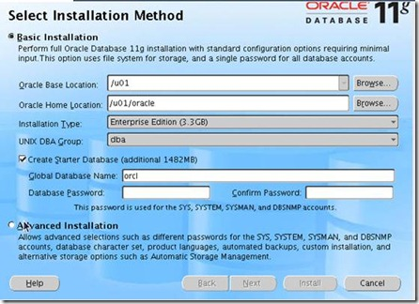](http://images.cnblogs.com/cnblogs_com/gaojun/201211/201211222043182437.jpg)

选择高级安装，高级也挺简单

[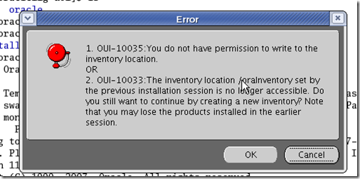](http://images.cnblogs.com/cnblogs_com/gaojun/201211/20121122204320998.png)

默认oraInventory认为是根目录下，oracle用户没有写权限，所以warning，不用管执行下一步

[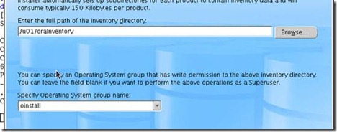](http://images.cnblogs.com/cnblogs_com/gaojun/201211/201211222043227293.jpg)

修改inventory directory目录为/home/u01/oralInventory，此时oracle用户就有写权限，下一步：

[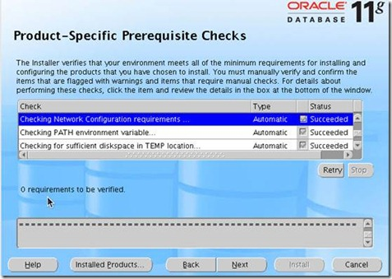](http://images.cnblogs.com/cnblogs_com/gaojun/201211/20121122204322980.jpg)

       oracle会进行安装前检查工作，如果没有错误，则直接下一步。

可能出现的错误是：

（1）修改的系统配置文件没有生效，最绝的办法，重启系统

（2）静态IP问题，如果你使用了静态IP，则应该打开/etc/hosts添加静态IP指定：如192.168.188.10       localhost.localdomain（路由域名）

（3）内存问题，如果内在设置1G左右，或稍微较少时，可忽略

一直下一步，安装完成！但此时没有创建数据库 。

**创建数据库**

首先配置Listener

$ netca       (net configuration)

注意：此时可能报如下错误

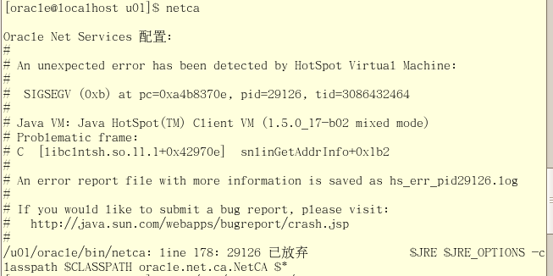

是由于默认的主机名导致的，修改2处

[oracle@jc11g ~]$ cat /etc/sysconfig/network  
NETWORKING=yes  
HOSTNAME=test11g  
GATEWAY=192.168.1.254

[oracle@jc11g ~]$ cat /etc/hosts  
# Do not remove the following line, or various programs  
# that require network functionality will fail.  
127.0.0.1               localhost.localdomain localhost test11g

hostname test11g

让oracle用户退出重新登录就可以正常启动netca了 （参考：<http://blog.sina.com.cn/s/blog_470504830100s2fz.html>）

端口使用1521（在没有启用防火墙情况下，所有端口号都可以使用），直接下一步至完成，完成后查看是否启动：

$ ps –ef | grep LISTENER

创建数据库

$dbca      (database configuration)

下一步

[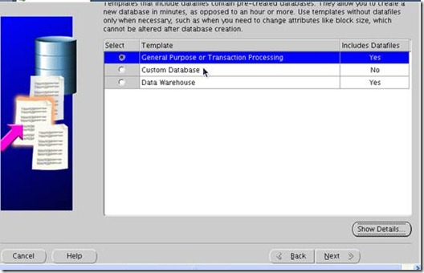](http://images.cnblogs.com/cnblogs_com/gaojun/201211/201211222043234983.jpg)

选择默认，下一步

输入数据库名和SID（如示例中：oracleSid，一定要匹配）下一步

[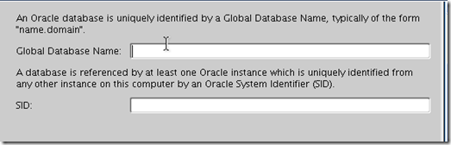](http://images.cnblogs.com/cnblogs_com/gaojun/201211/2012112220432465.png)

下一步

[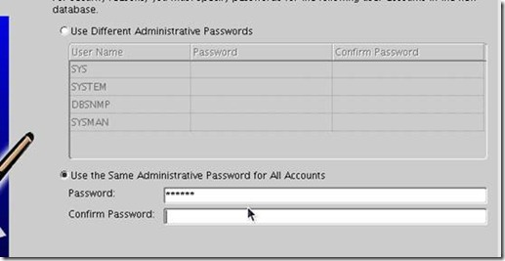](http://images.cnblogs.com/cnblogs_com/gaojun/201211/201211222043259051.jpg)

使用共同口令，如：oracle，下一步，直到如下图所示：

[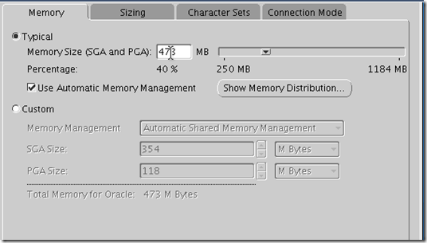](http://images.cnblogs.com/cnblogs_com/gaojun/201211/201211222043267199.png)

此时需要注意字符集的选择，对于含有中文数据的数据库来说，可以选择Unicode编码（如果字符集选择不对，后面再修改时非常麻烦）

[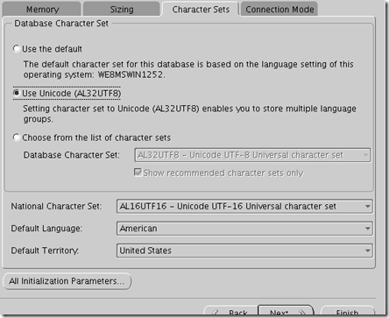](http://images.cnblogs.com/cnblogs_com/gaojun/201211/201211222043276459.png)

下一步，选择安装一些示例数据库，一路下一步，将会开始创建数据库

创建完数据库后，将会在/home/u01/oradata目录下创建相应的数据，并且可以使用命令

ps –ef | grep oracle

查看已经启动的oracle进程

到此，oracle数据库软件及数据库安装完成。

**Oracle测试**

接上一节，可以使用sqlplus测试是否已经成功安装oracle，如下：

$sqlplus /nolog

SQL>conn / as sysdba

SQL>create table mytable(name varchar(10), age int);

SQL>insert into mytable values(‘user1’,12);

SQL>select * from mytable;

**关闭数据库：**

查看oracle进程：

SQL> !ps –ef | grep oracle

关闭oracle

SQL>shutdown immediate

**总结**

下面将上面介绍的安装过程进行总结，来源：Linux开源公社

**1、检查硬件**

内存

# grep MemTotal /proc/meminfo

交换空间

# grep SwapTotal /proc/meminfo

磁盘空间

# df -ah

**2、下载软件**

Oracle Database 10g Release 2 (10.2.0.1) Software下载位置：

http://otn.oracle.com/software/products/database/oracle10g/index.html

**3、修改host文件**

查看/etc/hosts文件中必须包含a fully qualified name for the server

**4、安装软件包检查**

1、检查下列包是否安装，若未安装则要先安装：

binutils-2.17.50.0.6-2.el5

compat-libstdc++-33-3.2.3-61

elfutils-libelf-0.125-3.el5

elfutils-libelf-devel-0.125

glibc-2.5-12

glibc-common-2.5-12

glibc-devel-2.5-12

gcc-4.1.1-52

gcc-c++-4.1.1-52

libaio-0.3.106

libaio-devel-0.3.106

libgcc-4.1.1-52

libstdc++-4.1.1

libstdc++-devel-4.1.1-52.e15

make-3.81-1.1

sysstat-7.0.0

unixODBC-2.2.11

unixODBC-devel-2.2.11

# rpm -qa | grep make gcc glibc compat openmotif21 setarch 等等

**5、libstdc包的链接**

**(老版本需求,新版本oracle11不要设置):**

ln -s /usr/lib/libstdc++.so.6.0.3 /usr/lib/libstdc++.so.5

＃检测存在如果不做此链接，在安装过程中建好数据库，将会出现不能链接不上数据库问题。

**三.参数设置**

**1、设置核心参数**

在/etc/sysctl.conf文件中加入下列行：

#kernel.core_uses_pid = 1

kernel.shmall = 2097152

kernel.shmmax = 2147483648 -- (以字节为单位，物理内存数量*1024*1024*2，为内存的2倍)

kernel.shmmni = 4096

# semaphores: semmsl, semmns, semopm, semmni

kernel.sem = 250 32000 100 128

fs.file-max = 65536

net.ipv4.ip_local_port_range = 1024 65000

net.core.rmem_default=8388608

net.core.rmem_max=8388608

net.core.wmem_default=262144

net.core.wmem_max=262144

esc :wq!

# sysctl -p #运行下列命令改变核心参数

**2、设置Shell Limits(系统资源限制),提高软件的运行效率**

a.在/etc/security/limits.conf文件中加入下列红色行：

oracle soft nofile 65536

oracle hard nofile 65536

oracle soft nproc 16384

oracle hard nproc 16384

b.在/etc/pam.d/login文件中加入下列行，如果里面没有的话：

session required /lib/security/pam_limits.so

session required pam_limits.so

c.在/etc/profile后加入以下语句:

vi /etc/profile

if [ $USER = "oracle" ]; then

if [ $SHELL = "/bin/ksh" ]; then

ulimit -p 16384

ulimit -n 65536

else

ulimit -u 16384 -n 65536

fi

fi

**3.创建用户和组及相关目录**

--创建dba/oper/oinstall组

/usr/sbin/groupadd dba

/usr/sbin/groupadd oper

/usr/sbin/groupadd oinstall

--创建oracle用户并设置用户所属组

/usr/sbin/usermod -g oinstall -G dba oracle

/usr/sbin/useradd -g oinstall -G dba oracle

passwd oracle

# id oracle

uid=501(oracle) gid=501(oinstall) groups=501(oinstall),502(dba)

--创建相关安装目录

mkdir -p /opt/oracle/product

mkdir -p /opt/oracle/product/OraHome

mkdir -p /opt/oraInventory                      #(the default inventory folder)

mkdir -p /opt/oracle/oradata                   #(change the right file owner)

mkdir -p /var/opt/oracle

--设置目录所有者和权限

chown -R oracle.oinstall /opt/oracle

chown -R oracle.oinstall /opt/oracle/oradata

chown -R oracle.oinstall /opt/oracle/product/OraHome

chown -R oracle.dba /opt/oraInventory

chown oracle.dba /var/opt/oracle

chmod -R 775 /opt/oracle

chmod -R 755 /var/opt/oracle

**4.设置安装环境变量**

# su - oracle --su到oracle用户下，

更改用户的一些配置

$vi .bash_profile

添加以下参数，主要是配置oracle软件运环境参数

# Get the aliases and functions

if [ -f ~/.bashrc ]; then

       . ~/.bashrc

fi

export ORACLE_BASE=/opt/oracle

export ORACLE_HOME=$ORACLE_BASE/product/OraHome

export ORACLE_SID=orcl

export ORACLE_OWNER=oracle

export ORACLE_TERM=vt100

export PATH=$PATH:$ORACLE_HOME/bin:$HOME/bin

export PATH=$ORACLE_HOME/bin:$ORACLE_HOME/Apache/Apache/bin:$PATH

LD_LIBRARY_PATH=$ORACLE_HOME/lib:/lib:/usr/lib:/usr/local/lib

export LD_LIBRARY_PATH

CLASSPATH=$ORACLE_HOME/JRE:$ORACLE_HOME/jlib:$ORACLE_HOME/rdbms/jlib

CLASSPATH=$CLASSPATH:$ORACLE_HOME/network/jlib

export CLASSPATH

注:

11g:ORA_NLS33=$ORACLE_HOME/nls/admin/data

10g：ORA_NLS33=$ORACLE_HOME/ocommon/nls/admin/data

9i：ORA_NLS33=/oracle/app/ora92/ocommon/nls/admin/data

**保存退出**

--执行以下命令让配置马上生效或以oracle用户登录使设置生效

$ source $HOME/.bash_profile

Email:gaojun_le@163.com

impdp \"sys/hotel3 as sysdba \"  DIRECTORY=expdp_dir DUMPFILE=full20130326.dmp schemas=HOTEL  REMAP_SCHEMA=HOTEL:HOTELDEV;  
然后修在下权限  
grand select on sys.V_$SESSION to HOTELDEV;